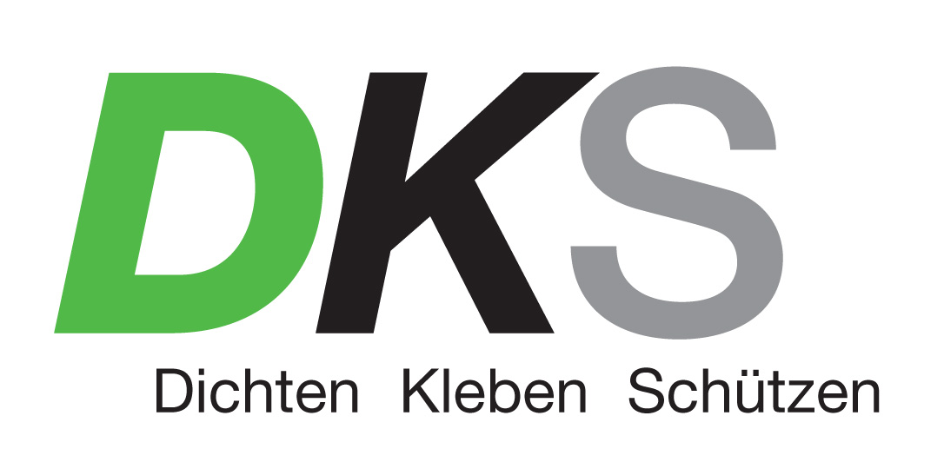

Unternehmensporträt
Salzburg/Gnadenwald Jänner 2025

DKS Technik GmbH (DKS)
Kompetenter Partner für Nachmarkt und Industrie seit 1968

Namhafte Kunden wie Pappas, MAN, Liebherr, Rosenbauer, Asfinag oder das Österreichische Bundesheer vertrauen auf das Know-how der DKS Technik GmbH. Seit mehr als 55 Jahren bietet das ISO-9001-zertifizierte Handelsunternehmen mit Sitz in Gnadenwald/Tirol ein breites Sortiment chemisch-technischer Produkte führender internationaler Hersteller. Darunter finden sich sowohl Produkte und Werkzeuge für professionelle Anwender der Kfz- bzw. Lkw-Werkstatt wie auch Kommunal-, Industrie- und Nutzfahrzeugbetriebe.

Vorrangiges Ziel der DKS-Techniker ist es, den Kunden lösungsorientierte Top-Beratung und Service zu bieten. Themenschwerpunkte sind Korrosionsschutz und Klebetechnik. Die DKS-Mitarbeiter begleiten von der Projektplanung und Konstruktion bis zur Wartung bzw. Reparatur. Im DKS-Produkt-Portfolio finden sich Premiumbrands wie etwa kLine, Dinitrol, Polytop, Dekalin, Berizzi, Assalub, uvm.

MARKENÜBERSICHT DER DKS TECHNIK

Dinitrol – Partner für Rostschutz und Klebetechnik
DKS vertreibt exklusiv in Österreich Dinitrol, eine Produktlinie der DINOL GmbH. Dinitrol ist seit 75 Jahren weltweit führende Marke für Korrosionsschutz,
sowie Dicht- und Klebstoffe und wird von allen maßgeblichen Erstausstattern empfohlen. In speziell geschulten und ausgestatteten, zertifizierten Dinitrol-Stationen aber auch in hunderten Werkstätten wird nach dem Dinitrol-Zweischicht-Korrosionsschutzkonzept für Unterboden und Hohlräume gearbeitet.

kLine – Eigenmarke der DKS Technik GmbH
Die langjährige technische Erfahrung der DKS-Mitarbeiter schaffte die Voraussetzung für eine eigene Abteilung für Produktentwicklung. So entstehen Produkte unter dem Privat-Label kLine, die speziell an die individuellen Bedürfnisse der Kunden und an den regionalen Markt angepasst sind. kLine findet sich mittlerweile in Betrieben in ganz Europa. Ein ausgewogenes Preis-Leistungs-Verhältnis zeichnet die Marke aus. Geboten werden Klebstoffe, Produkte für Korrosionsschutz und Spezialbeschichtungen, aber auch technische Sprays und eine Vielzahl an Verarbeitungsgeräten, wie Spezialdüsen und Werkzeuge, die den Kunden die Verarbeitung erleichtern. Besonderes Augenmerk wird auf modernste Rohstoffe, die effiziente Verarbeitbarkeit und geringe Belastung für Mensch und Natur gelegt.

Polytop – Pflege schafft mehr Wert
Die Polytop Autopflege GmbH ist seit 2007 Partner der DKS und wird weltweit von namhaften Kunden geschätzt. Die Produktpalette des deutschen Unternehmens umfasst Pflege-, Reinigungs- und Veredelungsmittel bis hin zu silikonfreien Hochglanzpolituren und Schleifpasten für professionelle Anwender sowie Waschanlagen.

Berizzi - Italienisches Design und Perfektion
Der italienische Hersteller bietet hochwertige Pumpen, Pistolen und Düsen in sportlichem Design und ist wichtiger Partner für die Applikationstechnik der DKS. In engem Austausch der Technik-Abteilungen beider Unternehmen wurden bereits viele Sonderlösungen für Sprühapplikation von Klebstoffen, Beschichtungen und Korrosionsschutz-Produkten entwickelt.

Assalub
Die luftbetriebenen Pumpen des schwedischen Herstellers Assalub finden sich seit Jahrzehnten im DKS-Sortiment. Hunderte Kunden sind mit den qualitativ hochwertigen und nahezu wartungsfreien Pumpen über viele Jahre hinweg zufrieden. Alle Produkte werden in Schweden entwickelt und gefertigt, was höchste Standards, Präzision und Zuverlässigkeit gewährleistet. Die Pumpen sind in der Regel fassmontiert, einige Modelle sind jedoch auch in einer wandmontierten Version erhältlich. Ergänzt wird das Angebot durch Zubehör wie Schlauchaufroller, Durchflussmesser, Transportwagen, usw.

DKS … weil Beratung und Service wichtig sind!
DKS Technik GmbH
6069 Gnadenwald 90a
T: 05223/48488
www.dks.at
www.dinitrol.at
www.facebook.com/DKS
www.youtube.com/DKS
www.instagram.com/DKS

Presse-Rückfragen
ImPressRoom – Agentur DKS Technik GmbH
Barbara Taxacher
Tel.: +43 (0)676 3662399
Mail: taxacher@impressroom.com

